CARTE DES ZONES GEOGRAPHIQUES 2014

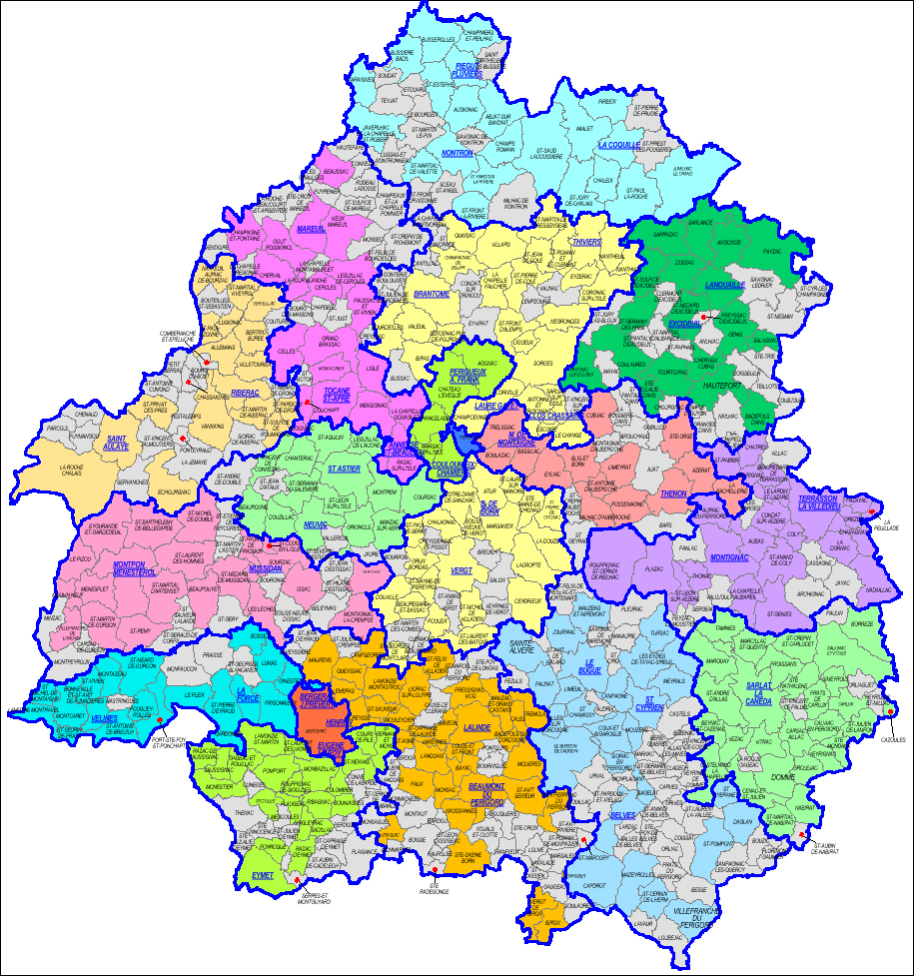

Une carte interactive avec le détail des écoles de chaque zone est disponible sur le site de la DSDEN : http://www.ac-bordeaux.fr/ia24/index.php?id=919
